windows7下IIS的安装配置
本文讲述了在Windows7下如何安装IIS7，以及IIS7在安装过程中的一些需要注意的设置，以及在IIS7下配置ASP的正确方法。在Windows7下面IIS7的安装方法：
一、进入Windows7的控制面板，选择左侧的打开或关闭Windows功能。
* d: |% m# x x. K- Z6 K; M8 ?8 e( k
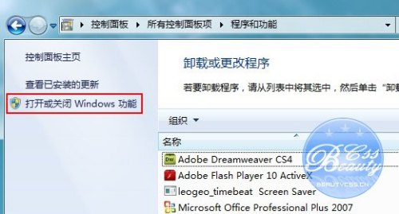
photoshop http://www.haoa163.cn/bbs/thread-2086-1-1.html
二、现在出现了安装Windows功能的选项菜单，注意选择的项目，我们需要手动选择需要的功能，下面这张图片把需要安装的服务都已经选择了，大家可以按照图片勾选功能。# G; D9 i2 e3 [8 `' L! k# v9 w
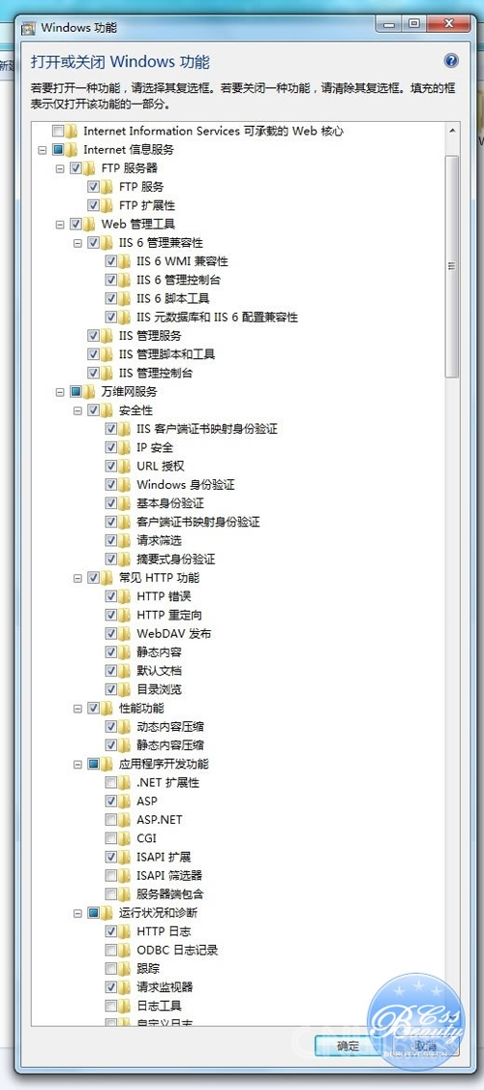
photoshop http://www.haoa163.cn/bbs/thread-2086-1-1.html
三、安装完成后，再次进入控制面板，选择管理工具，双击Internet(IIS)管理器选项，进入IIS设置。
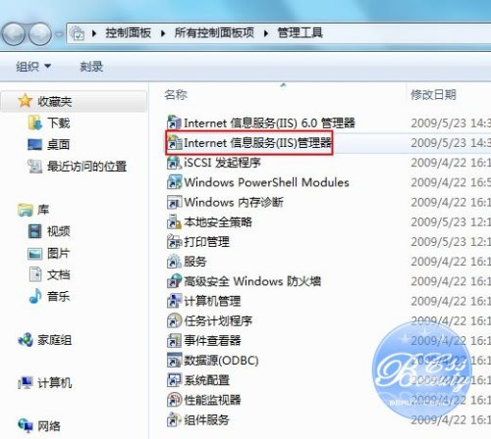
photoshop http://www.haoa163.cn/bbs/thread-2086-1-1.html
四、现在进入到IIS7控制面板。
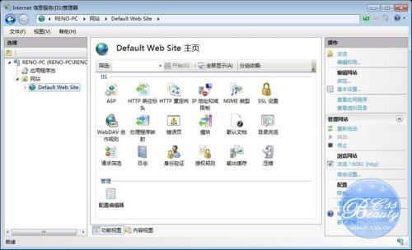
photoshop http://www.haoa163.cn/bbs/thread-2086-1-1.html % r! A- f/ R$ U4 `6 f4 K
五、选择DefaultWebSite，并双击ASP的选项，
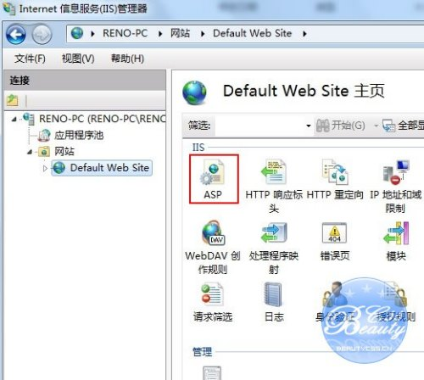
photoshop http://www.haoa163.cn/bbs/thread-2086-1-1.html 4 O/ X" T. |8 q J
六、IIS7中ASP父路径是没有启用的，要开启父路径，选择True，搞定父路径选项。1 R/ B. F! U- f2 I2 ]9 M
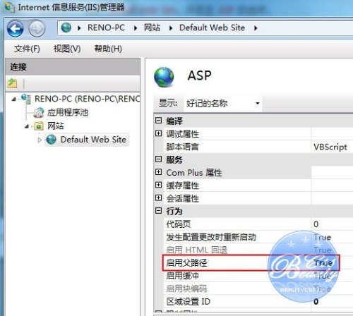
photoshop http://www.haoa163.cn/bbs/thread-2086-1-1.html ) R4 g% x( g e4 @3 `
七、配置IIS7的站点。单击右边的高级设置选项，可以设置网站的目录。6 p$ b* m9 d6 W) F' @$ H; c: \
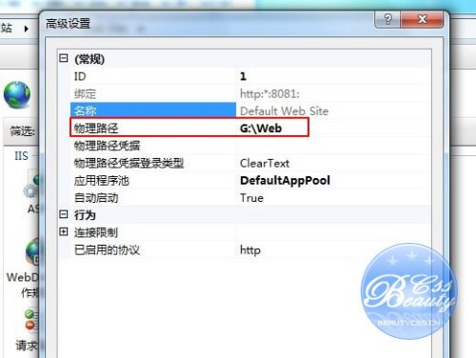
photoshop http://www.haoa163.cn/bbs/thread-2086-1-1.html
八、点击右侧的绑定...，设置网站的端口。
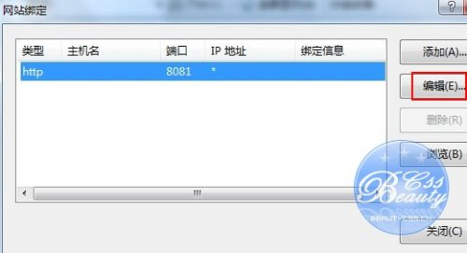
photoshop http://www.haoa163.cn/bbs/thread-2086-1-1.html
九、点击默认文档，设置网站的默认文档。' M4 ]. w' G5 }3 Q9 P L! m+ ?
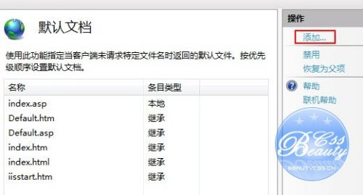
photoshop http://www.haoa163.cn/bbs/thread-2086-1-1.html
至此，Windows7的IIS7设置已经基本完成了，ASP+Access程序可以调试成功。

photoshop http://www.haoa163.cn/bbs/thread-2086-1-1.html 4 O/ X" T. |8 q J
六、IIS7中ASP父路径是没有启用的，要开启父路径，选择True，搞定父路径选项。1 R/ B. F! U- f2 I2 ]9 M
photoshop http://www.haoa163.cn/bbs/thread-2086-1-1.html ) R4 g% x( g e4 @3 `
七、配置IIS7的站点。单击右边的高级设置选项，可以设置网站的目录。6 p$ b* m9 d6 W) F' @$ H; c: \
photoshop http://www.haoa163.cn/bbs/thread-2086-1-1.html
八、点击右侧的绑定...，设置网站的端口。
photoshop http://www.haoa163.cn/bbs/thread-2086-1-1.html
九、点击默认文档，设置网站的默认文档。' M4 ]. w' G5 }3 Q9 P L! m+ ?
photoshop http://www.haoa163.cn/bbs/thread-2086-1-1.html
至此，Windows7的IIS7设置已经基本完成了，ASP+Access程序可以调试成功。

